Министерство образования Республики Беларусь
Министерство науки и высшего образования Российской Федерации
Межгосударственное образовательное учреждение высшего образования
«Белорусско-Российский университет»
кафедра «Программное обеспечение информационных технологий»

Отчёт
по дисциплине «Операционные системы»
по лабораторной работе №19
«Изучение методов разработки и развертывания программного обеспечения с использованием GitHub Actions»

Выполнил:
студент гр. ПИР-231
Терешков А.Д.
Проверил:
Зайченко Е.А.

Могилев, 2026

Цель работы: изучить принципы Continuous Integration (CI) и Continuous Deployment (CD) и их внедрение с использованием инструмента GitHub Actions.

1. Создайте новый репозиторий на GitHub.

GitHub – веб-платформа для хранения кода и совместной работы над проектами на основе системы контроля версий Git. Репозиторий – хранилище, содержащее все файлы проекта и полную историю изменений. Git – распределённая система контроля версий, которая отслеживает изменения в файлах, позволяет откатываться к предыдущим версиям, работать в нескольких ветках одновременно и объединять изменения от разных разработчиков.
Для создания репозитория выполнен вход в учётную запись на сайте github.com. В правом верхнем углу нажата кнопка «+» и выбран пункт «New repository». В поле «Repository name» введено имя OS_LAB19_REPOSITORY. Выбрана видимость «Public». Флажки «Add a README file», «Add .gitignore» и «Choose a license» оставлены без отметки – репозиторий создаётся пустым, без автоматической инициализации, чтобы затем связать его с уже готовым локальным проектом. Нажата кнопка «Create repository». На Рисунке 1.1 показана форма создания нового репозитория.

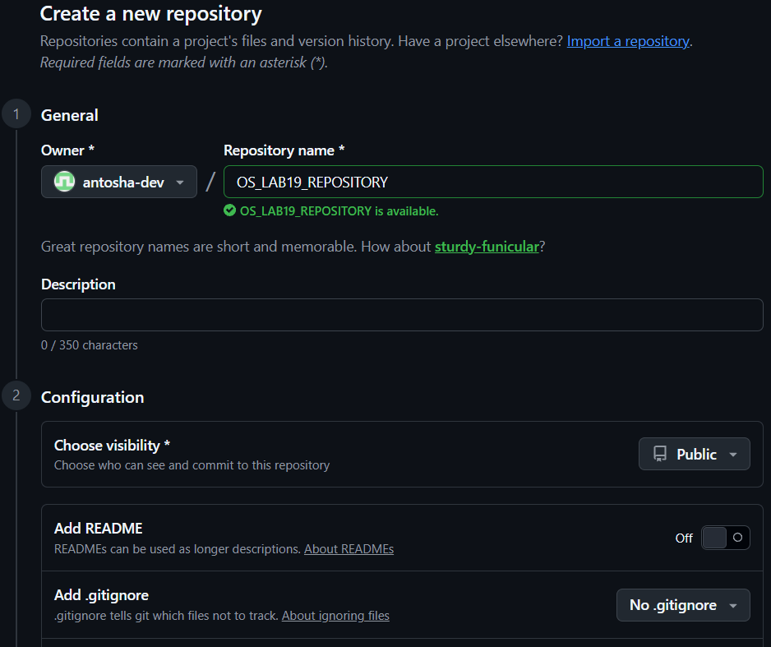

Рисунок 1.1 – Форма создания нового репозитория на GitHub

После создания GitHub отображает страницу с инструкциями по связыванию репозитория с локальным проектом. На Рисунке 1.2 показана эта страница с URL репозитория вида https://github.com/antosha-dev/OS_LAB19_REPOSITORY – он потребуется при связывании.

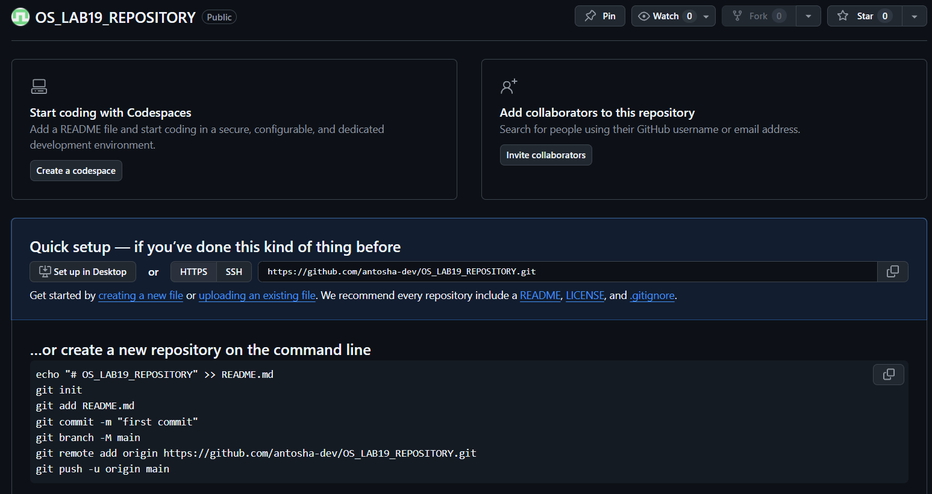

Рисунок 1.2 – Страница пустого репозитория OS_LAB19_REPOSITORY с URL для подключения

2. Инициализируйте репозиторий с простым приложением, которое содержит unit-тесты.

Unit-тест – автоматизированная проверка отдельного изолированного метода или класса. Каждый тест задаёт входные данные, вызывает метод и сравнивает фактический результат с ожидаемым. Unit-тесты позволяют обнаруживать ошибки до того, как изменения попадут в основную ветку.
unittest — стандартная библиотека Python для модульного тестирования.
Методы, начинающиеся с test_, автоматически распознаются как тесты.
assertEqual(ожидаемое, фактическое) фиксирует ошибку, если значения не совпадают.
assertRaises(...) проверяет, что при некорректных входных данных выбрасывается нужное исключение.
Разработано консольное приложение Calculator на Python, реализующее функции:
add — сложение
subtract — вычитание
multiply — умножение
divide — деление с защитой от деления на ноль (ValueError)

Структура решения:

lab19/
calculator.py
tests/
test_calculator.py

В файле calculator.py находится основная логика калькулятора и простая демонстрация работы через main(). Код:

def add(a: float, b: float) -> float:
return a + b

def subtract(a: float, b: float) -> float:
return a - b

def multiply(a: float, b: float) -> float:
return a * b

def divide(a: float, b: float) -> float:
if b == 0:
raise ValueError("Division by zero is not allowed")
return a / b

def main() -> None:
print("Simple calculator demo:")
print(f"2 + 3 = {add(2, 3)}")
print(f"7 - 4 = {subtract(7, 4)}")
print(f"6 * 5 = {multiply(6, 5)}")
print(f"8 / 2 = {divide(8, 2)}")

if __name__ == "__main__":
main()

В файле tests/test_calculator.py реализованы unit-тесты для всех операций, включая проверку ошибки деления на ноль. Код:

import unittest

from calculator import add, divide, multiply, subtract

class CalculatorTests(unittest.TestCase):
def test_add(self) -> None:
self.assertEqual(add(2, 3), 5)

def test_subtract(self) -> None:
self.assertEqual(subtract(10, 4), 6)

def test_multiply(self) -> None:
self.assertEqual(multiply(6, 7), 42)

def test_divide(self) -> None:
self.assertEqual(divide(12, 3), 4)

def test_divide_by_zero_raises_error(self) -> None:
with self.assertRaises(ValueError):
divide(1, 0)

if __name__ == "__main__":
unittest.main()

На Рисунке 2.1 показана структура каталога проекта в редакторе кода Visual Studio Code.

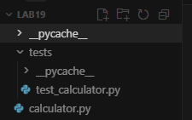

Рисунок 2.1 – Структура решения CalculatorApp в обозревателе решений Visual Studio

Перед отправкой на GitHub в Visual Studio Code локально запущены тесты с помощью команды в терминале python -m unittest discover -s tests -v. На Рисунке 2.2 показан результат выполнения тестов – все 5 тестов пройдены.

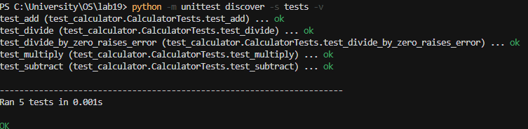

Рисунок 2.2 – Все unit-тесты пройдены успешно в Visual Studio Code

3. Загрузите код приложения в репозиторий.

Visual Studio Code и встроенный терминал позволяют полностью выполнить Git-процесс: связать локальный проект с удаленным репозиторием GitHub, создать коммит и отправить изменения без сторонних инструментов.
Коммит – сохранённое состояние репозитория в определённый момент. Каждый коммит содержит уникальный хеш, автора, дату и сообщение с описанием изменений. Push – отправка локальных коммитов в удалённый репозиторий на GitHub.
Для публикации проекта был использован заранее созданный удаленный репозиторий:
https://github.com/StrAnnIk60RUS/OS_LAB19_REPOSITORY.git.
Далее в локальной папке проекта выполнена стандартная последовательность действий:
Инициализация локального репозитория (git init).
Добавление файлов проекта в индекс (git add .).
Создание первого коммита (git remote add origin) с сообщением:
Initial commit: calculator app with unit tests.
Переименование основной ветки в main (git branch -M main).
Привязка удаленного репозитория (git remote add origin https://github.com/StrAnnIk60RUS/OS_LAB19_REPOSITORY.git).
Отправка коммита на GitHub (git push -u origin main).
После выполнения push локальный проект и удаленный репозиторий синхронизируются: файлы приложения, тесты и документация становятся доступны на GitHub в ветке main.
В результате для лабораторной работы получен корректно оформленный репозиторий с простым приложением и unit-тестами, а также подтвержден практический навык работы с базовыми Git-операциями: init, add, commit, remote, push.

На Рисунке 3.1 показано содержимое репозитория на GitHub после загрузки – все файлы проекта отображаются в ветке main.

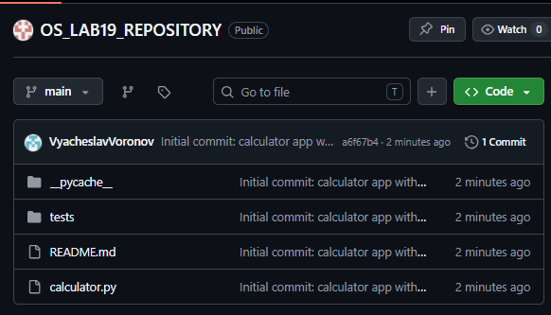

Рисунок 3.1 – Репозиторий OS_LAB19_REPOSITORY на GitHub после загрузки файлов

4. В репозитории перейдите в раздел «Actions».

Раздел Actions в репозитории GitHub отображает все workflow – историю их запусков, текущий статус и подробные логи каждого шага. Поскольку папка .github/workflows/ в репозиторий не загружалась, файл workflow отсутствует и раздел Actions пока пуст.
В открытом репозитории OS_LAB19_REPOSITORY нажата вкладка «Actions» в верхнем меню. GitHub определил, что в репозитории находится python проект, и предложил подходящий шаблон workflow. На Рисунке 4.1 показан раздел Actions до добавления workflow.

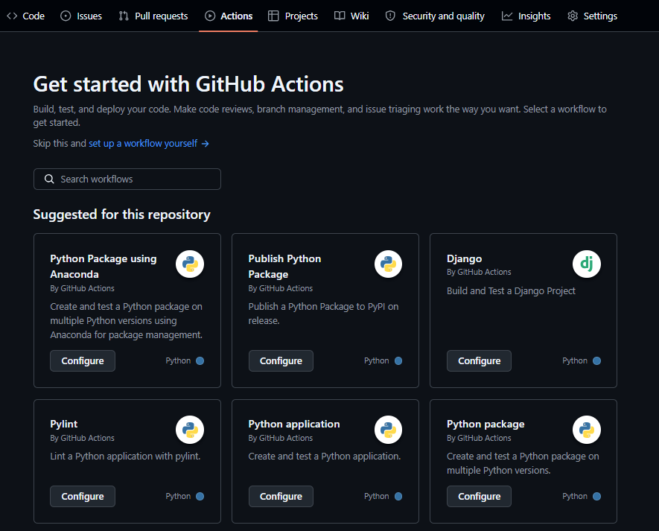

Рисунок 4.1 – Раздел Actions в репозитории OS_LAB19_REPOSITORY

Открылся встроенный редактор GitHub с предзаполненным кодом шаблона для Python. В поле имени файла вверху страницы оставлено имя python-app.yml. Содержимое workflow-файла проверено: шаблон включает все необходимые этапы автоматической проверки проекта — установку Python, установку зависимостей, линтинг и запуск тестов. При необходимости файл можно редактировать прямо в веб-интерфейсе GitHub. На Рисунке 4.2 показан редактор с кодом файла python-app.yml.

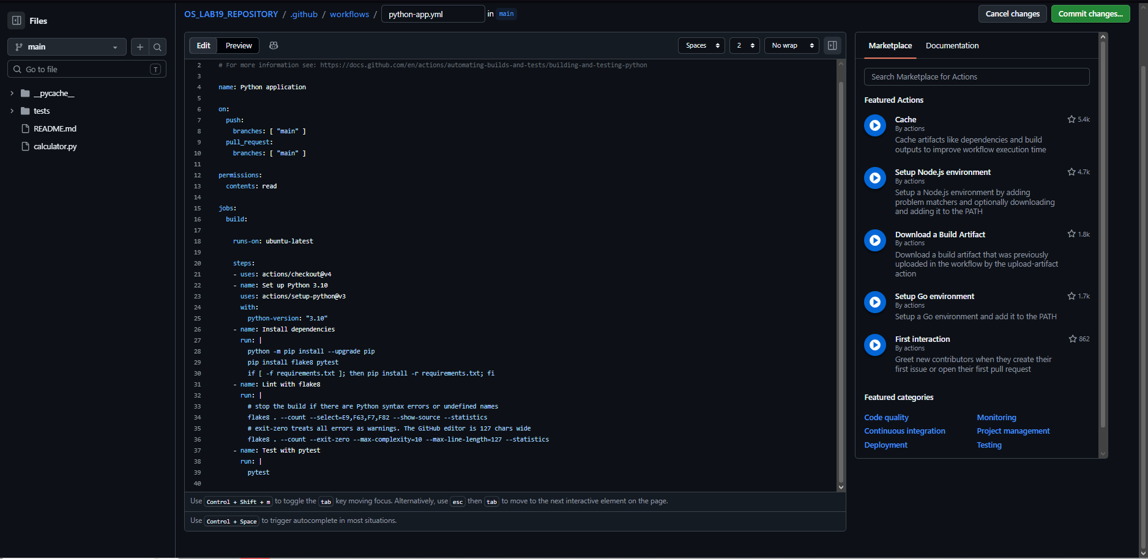

Рисунок 4.2 – Редактор файла python-app.yml в GitHub

Нажата кнопка «Commit changes». В открывшемся диалоге введено сообщение коммита и выбрана опция «Commit directly to the main branch». Нажата кнопка «Commit changes».
После коммита файл python-app.yml сохранён в репозитории по пути .github/workflows/ python-app.yml. Добавление файла является push-ом в ветку main, что автоматически запустило workflow. GitHub создал виртуальную машину с Ubuntu, выполнил все шаги – клонирование репозитория, установку python, восстановление зависимостей, сборку и запуск тестов. На Рисунке 4.4 показан раздел Actions с запустившимся workflow.

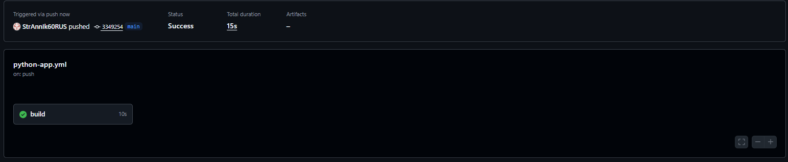

Рисунок 4.4 – Раздел Actions после коммита файла python-app.yml

Нажав на запуск workflow и выбрав задание build в левой панели, можно просмотреть детальный вид шагов. На Рисунке 4.5 показан детальный вид выполнения задания build – все шаги завершились успешно, напротив каждого стоит галочка.

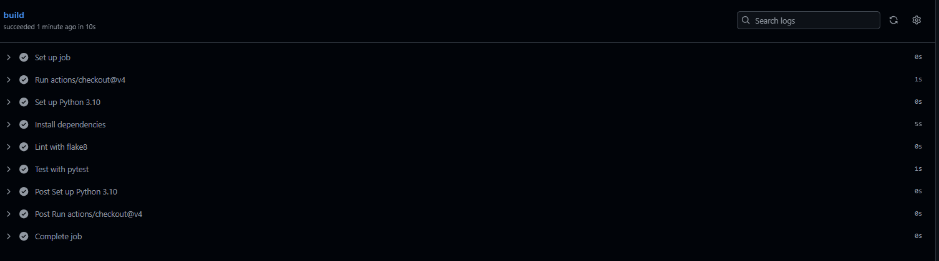

Рисунок 4.5 – Детальный вид задания build со всеми шагами

Нажав на шаг «Test with pytest», открываются его логи. В логах видно, что все unit-тесты пройдены успешно. На Рисунке 4.6 показаны логи шага Test.

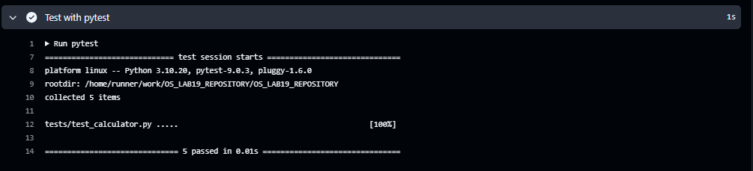

Рисунок 4.6 – Логи шага «Test with pytest»: все unit-тесты пройдены

Контрольные вопросы

1. Что такое непрерывная интеграция (CI)?

Непрерывная интеграция – практика разработки, при которой каждый разработчик регулярно (несколько раз в день) интегрирует свои изменения в общую ветку репозитория. После каждой интеграции автоматически запускается сборка проекта и выполнение тестов. Цель – обнаруживать конфликты и ошибки как можно раньше, не допуская их накопления.

2. Как связаны непрерывная интеграция (CI) и управление версиями (Version Control)?

CI невозможна без системы управления версиями. Git фиксирует каждое изменение кода и позволяет CI-системе отслеживать новые коммиты. При каждом push в репозиторий GitHub Actions получает уведомление и автоматически запускает сборку и тесты. Без контроля версий не было бы механизма для отслеживания изменений и их автоматической проверки.

3. Как связаны понятия «непрерывная интеграция» и «непрерывное развёртывание»?

CI и CD – последовательные этапы одного конвейера. CI отвечает за автоматическую сборку и тестирование кода при каждом изменении. CD начинается там, где заканчивается CI: если сборка и тесты прошли успешно, приложение автоматически разворачивается в целевую среду – тестовую или продуктовую. CD расширяет CI до полного автоматического цикла «код → тест → развёртывание».

4. Какую пользу приносит технология CI/CD?

Раннее обнаружение ошибок – тесты запускаются при каждом изменении, не давая ошибкам накапливаться. Ускорение доставки – автоматизация убирает ручные этапы сборки и развёртывания. Снижение рисков – небольшие частые изменения проще проверить и откатить, чем редкий большой релиз. Предсказуемость – каждое изменение проходит одинаковый набор проверок. Повышение качества – постоянное автоматическое тестирование обеспечивает стабильную работу приложения.

5. Какое отношение имеет тестирование к CI-процессам?

Тестирование – центральный элемент CI. Без автоматических тестов CI теряет смысл: сборка обнаруживает только синтаксические ошибки компиляции, но не логические. Тесты проверяют корректность работы кода после каждого изменения. Если тест провалился – CI-система сообщает об ошибке и блокирует слияние ветки в main, защищая основную ветку от нерабочего кода.

6. Какие тесты чаще других применяют в CI-процессах?

Чаще всего в CI применяются unit-тесты: они быстро выполняются, изолированы от внешних зависимостей и проверяют конкретные методы и классы. Также применяются интеграционные тесты – проверяют взаимодействие нескольких компонентов. Функциональные и end-to-end тесты включают в CI реже из-за их высокой стоимости по времени выполнения.

7. Сколько тестов может быть в проекте?

Количество тестов не ограничено – их должно быть столько, сколько нужно для уверенного покрытия функциональности. В небольших проектах это несколько десятков тестов, в крупных системах – тысячи. Для оценки используют метрику покрытия кода – процент строк кода, выполненных хотя бы одним тестом. Чем критичнее функция, тем больше тест-кейсов должно её покрывать.

8. Что такое Gitflow?

Gitflow – модель ветвления для Git, определяющая строгую структуру веток: main хранит только стабильные релизы; develop – текущее состояние разработки, куда вливаются все завершённые фичи; feature-ветки создаются для каждой новой функции и вливаются в develop; release-ветки создаются для подготовки очередного релиза; hotfix-ветки используются для срочных исправлений в продуктовой версии. Gitflow хорошо сочетается с CI/CD: в CI-конвейер обычно интегрируют ветки develop и main.

